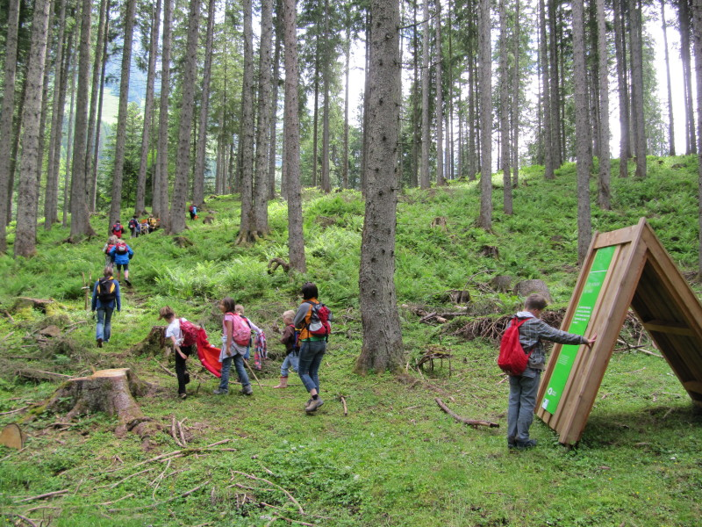
IV 78-03 Naturschutz

Erläuterungen zu den
Auswahlkriterien
Intervention 78-03

Wissenstransfer für außerland- und forstwirtschaftliche Themenfelder -
Bewusstseinsbildung und Weiterbildung im Naturschutz

Projekt:
AZ: _______
Projekttitel hier angeben

Inhalt
1 Allgemeine Auswahlkriterien 5
1.1 Zielgruppenorientierung 5
1.2 Voraussichtliche Wirkung bzw. zu erwartender Nutzen 5
1.3 Chancengleichheit und Barrierefreiheit des Angebots 5
1.4 Innovationspotential und Neuigkeit des Projektes 6
1.5 Kooperation und Synergien 6
1.6 Wirtschaftlichkeit und Effizienz 6

2 Spezifische Auswahlkriterien 8
2.1 Fachliche Kriterien hinsichtlich der Inhalte des Wissenstransfers: Bezug zu übergeordneten fachlichen Zielsetzungen 8
2.2 Methodenwahl 8
2.3 Übereinstimmung mit der Prioritätenliste der Länder 9

Allgemeine Auswahlkriterien

Zielgruppenorientierung
Beschreiben Sie, welche Zielgruppe mit dem Projekt angesprochen werden soll. Warum ist diese gewählte Zielgruppe relevant für die ausgeschriebene Themenstellung.

Zeichen: max. 1 Seite (Eine dicht beschriebene Seite sind 3.000 Zeichen inkl. Leerzeichen)
Klicken oder tippen Sie hier, um Text einzugeben.

Voraussichtliche Wirkung bzw. zu erwartender Nutzen
Beschreiben Sie die erwartende Wirkung für die ausgewählte Zielgruppe in Hinblick auf die oben genannten Zielsetzungen. Welcher Nutzen ergibt sich daraus für die Zielgruppe (in den meisten Fällen die Endbegünstigen, also jene die z.B. eine Bewusstseinsbildung, Weiterbildung oder sogar Beratung erhalten). Beschreiben Sie die Effekte und deren Ausmaß für die Zielgruppe oder auch die geplante Zielsetzung (z.B. bessere Anwendung der partizipativen Regionalentwicklung).

Zeichen: max. 1 Seite (Eine dicht beschriebene Seite sind 3.000 Zeichen inkl. Leerzeichen)
Klicken oder tippen Sie hier, um Text einzugeben.

Chancengleichheit und Barrierefreiheit des Angebots
Beschreiben Sie, welche Ihrer geplanten Maßnahmen zur Chancengleichheit beitragen. Welche konkreten Schritte werden Sie setzen, damit der Zugang zu Ihrem Angebot für Frauen und Männer gleichermaßen gegeben ist.
Beschreiben Sie, welche Maßnahmen den barrierefreien Zugang zu Ihrem Angebot für Personen mit Beeinträchtigungen und/oder mit Mobilitätseinschränkungen ermöglichen.

Zeichen: max. 1 Seite (Eine dicht beschriebene Seite sind 3.000 Zeichen inkl. Leerzeichen)
Klicken oder tippen Sie hier, um Text einzugeben.

Innovationspotential und Neuigkeit des Projektes
Beschreiben Sie die Praktiken und Lösungsansätze, die es bereits gibt oder die Sie selbst schon angewendet haben (bitte kurze Darstellung und Referenzquelle angeben).
Beschreiben Sie, welche innovativen Elemente bei der Umsetzung Ihres Projekts verfolgt werden. Wurde dieser Ansatz bisher von Ihnen noch nicht verfolgt, oder gibt es diesen Ansatz bereits (bitte nennen Sie die Quelle), den Sie auf ihre Verhältnisse anpassen und erstmal in die Umsetzung bringen, oder versuchen Sie etwas gänzlich Neues (welche Basis ziehen Sie heran z.B. ein Forschungsprojekt, eine Adaptierung aus einem anderen Anwendungsbereich), das derzeit zumindest in Österreich noch nicht angewendet wird und beschreiben Sie, was konkret das Neue ist.

Zeichen: max. 1 Seite (Eine dicht beschriebene Seite sind 3.000 Zeichen inkl. Leerzeichen)
Klicken oder tippen Sie hier, um Text einzugeben.

Kooperation und Synergien
Beschreiben Sie, mit wem Sie in diesem Projekt wie und warum zusammenarbeiten. Welche Synergien aus bereits vorhandenen Angeboten, Projekten oder Initiativen zu dieser Themenstellung werden aufgegriffen bzw. neu etabliert.
Beschreiben Sie, wie Sie die Erkenntnisse aus diesem Projekt auch anderen ähnlichen Angeboten zugänglich machen und welche Ansätze in Ihrem Projekt möglicherweise für ähnliche Angebote nützlich sein könnten (im Sinne der Vorbildwirkung, eines Modellcharakters).

Zeichen: max. 1 Seite (Eine dicht beschriebene Seite sind 3.000 Zeichen inkl. Leerzeichen)
Klicken oder tippen Sie hier, um Text einzugeben.

Wirtschaftlichkeit und Effizienz
Beschreiben Sie, wie Sie in ihrem Projekt besonders kostenschonend agieren, nur unbedingt notwendige Maßnahmen mit welcher besonderen Wirkung setzen (Kosten/Nutzeneffizienz) und wie Sie dies erreichen wollen.
Beschreiben Sie, wie das Projekt nach Ende der Projektlaufzeit fortgeführt werden wird (allenfalls auch unter Angabe der künftigen Finanzierungsquelle).
Beschreiben Sie, wie Sie den Ressourceneinsatz bei den internen und/oder externen Abläufen oder bei der Verwendung von physischen Ressourcen (z.B. Unterlagen) möglichst gering halten werden.

Zeichen: max. 1 Seite (Eine dicht beschriebene Seite sind 3.000 Zeichen inkl. Leerzeichen)
Klicken oder tippen Sie hier, um Text einzugeben.

Spezifische Auswahlkriterien

Fachliche Kriterien hinsichtlich der Inhalte des Wissenstransfers: Bezug zu übergeordneten fachlichen Zielsetzungen
Beschreiben Sie zu welchen übergeordneten naturschutzfachlichen Zielsetzungen der Wissenstransfers Ihres Projektes beiträgt.
Übergeordnete naturschutzfachliche Zielsetzungen sind z.B. europäische Naturschutzrichtlinien (Fauna Flora Habitat-Richtlinie oder Vogelschutzrichtlinie), die Österreichische Biodiversitätsstrategie 2030 und deren rechtliche Umsetzungsinstrumente, die Landesnaturschutzgesetze und -strategien, die Nationalparkgesetze und die österreichische Nationalparkstrategie, die Natur- und Biosphärenparkstrategien, der Aktionsplan Neobiota, die Moorstrategie Österreich 2023+ oder internationale Naturschutz-Übereinkommen (Bonner Konvention, Berner Konvention, Ramsar-Übereinkommen).
Beschreiben Sie auch wie das Projekt, Ihrer Ansicht nach, zu einer oder mehreren naturschutzfachlichen Zielsetzung(en) beiträgt unter Anführung der entsprechenden Ziele, Maßnahmen, Schutzgüter, Paragraphen etc.
Sofern sich der Wissenstransfers Ihres Projektes auf EU-Schutzgüter oder nationale Schutzgüter bezieht, geben Sie die relevanten Schutzgüter bitte an.

Zeichen: max. 2 Seiten (Eine dicht beschriebene Seite sind 3.000 Zeichen inkl. Leerzeichen)
Klicken oder tippen Sie hier, um Text einzugeben.

Methodenwahl
Beschreiben Sie, welche Methode Sie für den Wissenstransfer in Ihrem Projekt anwenden wollen und warum die gewählte Methode, aus Ihrer Sicht, geeignet ist, um die naturschutzfachlichen Ziele zu erreichen.
Geben Sie auch an, ob ein Praxisteil im Wissenstransfer enthalten ist, bei dem die teilnehmenden Personen das theoretisch erlangte Wissen gleich in der Praxis anwenden können.

Zeichen: max. 1 Seite (Eine dicht beschriebene Seite sind 3.000 Zeichen inkl. Leerzeichen)
Klicken oder tippen Sie hier, um Text einzugeben.

Übereinstimmung mit der Prioritätenliste der Länder
Beschreiben Sie, inwieweit das Projekt eine inhaltliche Übereinstimmung mit einem oder mehreren Punkten der Prioritätenliste (Handlungsprioritäten) des betreffenden Bundeslandes aufweist und ob sich das gesamte Projekt (100%) oder nur Teile des Projektes (Angabe der Prozentzahl) auf die Prioritätenliste bezieht.
Die Prioritätenlisten der Länder beinhalten eine Auflistung nachvollziehbarer prioritärer Aufgabenfelder im Bereich des Naturschutzes, deren naturschutzfachlicher Handlungsbedarf dringend und durch Maßnahmen der ländlichen Entwicklung gut beeinflussbar ist.
Die jeweils gültigen Prioritätenlisten werden im Rahmen der Aufrufe zur Einreichung von Projektanträgen auf der digitalen Förderplattform (DFP) veröffentlicht.

Zeichen: max. 1 Seite (Eine dicht beschriebene Seite sind 3.000 Zeichen inkl. Leerzeichen)
Klicken oder tippen Sie hier, um Text einzugeben.

